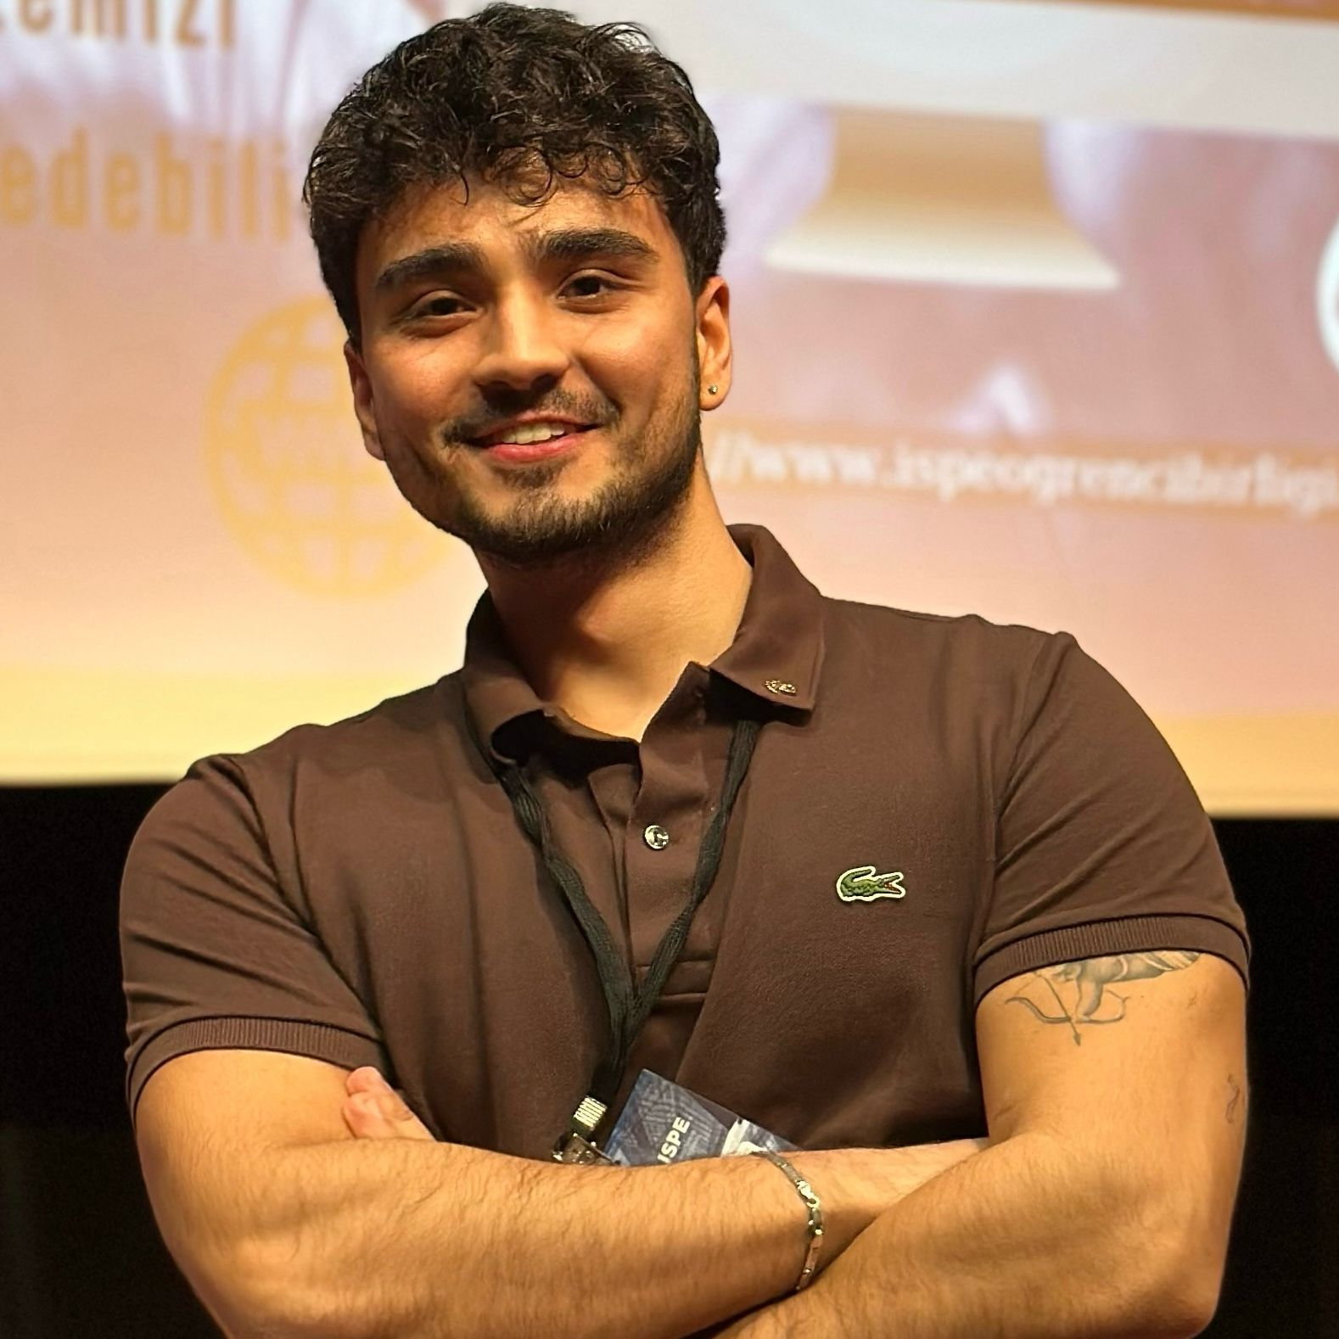 |  | Arda verim  Merhaba sevgili Yeditepe Eczacılık Ailemiz!  Ben 4.sınıflar öğrenci temsilcisi Arda Verim.  Fakültemiz 4.sınıf öğrenci temsilcisiyim. Yaklaşık iki buçuk senedir gösterdiğimiz performansla fakültemizin adını, TEB camiasında oldukça yükselttiğimiz görev sürecimizde görevimizi tam anlamıyla 10/10 gerçekleştirdik. Ne kadar farklı, ne kadar özgün, ne kadar kaliteli olduğumuzu hem yaptığımız genel komisyon çalıştaylarında tüm fakültelerdeki öğrencilere, hem de yetişkin yöneticilerin can kulağıyla dinlediği ortamlarda elimize mikrofonu alarak kendi kalitemizi yansıttık. İnsanlarda hayranlık uyandırmayı başarıyla başardık.  Temsilcilik dönemimde de yakından hissettirmek istediğim gibi pozitif olmak ve bir adım ileri gitmek için enerjik hissettirmekten başka bir şey değil aslında, tüm bu görevleri üstlenirken ki motivasyonum. Şimdi de bildiğimiz üzere fakültemiz TEBGK delege seçimi tekrardan yapılacak.  Bu doğrultuda, görev sürecimiz resmi olarak bitmişken, edindiğimiz tüm bilgi ve birikimden sonra Türk Eczacıları Birliği’nde sevilen, katkı sunan ve saygı duyulan Yeditepe Temsilcileri olarak biliniyoruz. Dolayısıyla tekrardan seçildiğimiz takdirde TEBGK için Üst Yönetim Kurulu’nda olmayı planlıyoruz ve bu kadar katkı sunduğumuz bir organizasyonda sizleri ve üniversitemizi bir adım öteye taşımak için fedakarlık yapmaktan asla çekinmediğimizi göğsümüz açık söylemekten gurur duyuyoruz.  Her daim başardıklarımızla başkalarının başarmasına el uzatmak amacıyla ışıltımızı birbirimize dokundurarak arttırmak şüphesiz ki her daim hedefim olacaktır.  Arda Verim

